Hafıza ve Veri Yolu Mimarisi

Sistem Mimarisi

Ana Bileşenler:

– Cortex™-M4F core I-bus, D-bus and S-bus
– DMA1 memory bus
– DMA2 memory bus
– DMA2 peripheral bus
– Ethernet DMA bus
– USB OTG HS DMA bus

Yardımcı Elemanlar :

– Internal Flash memory ICode bus
– Internal Flash memory DCode bus
– Main internal SRAM1 (112 KB)
– Auxiliary internal SRAM2 (16 KB)
– AHB1peripherals including AHB to APB bridges and APB peripherals
– AHB2 peripherals
– FSMC

*I bus (instroduction bus) , D bus (data bus) ve S bus (system bus)’a sahip olması aynı anda 3 işlemide yürütebilmesini sağlamaktadır.
*DMA (Direct Memory Access ); doğrudan sistemin hafızasına erişim sağlıyor ve işlemciyele paralel işlem yapması işlemcinin performansını artırıyor. çevre modülüleriyle ne kadar fazla ilişkilendirirse o kadar fazla işlem yapabilme özelliği kazanıyor .Ethernet ,usb ...vb konular DMA ile bağlantılıdır.
*Internal flash memory ;
icode (instoduction code ) ; yazılan instoductionlar icode alanında toplanır ,
dcode(data code ); yazılan datalar ise DCode alanında toplanır

** tek clock cycle süresince icode ve dcode içerisinden veri alınıp işlem yapılabilmesini sağlamaktadır ARM mimarisi .
*AHB (advanced High speed Bus ) ; Çevresel birimleri içermekte ve bu birimler arasında köprülerde bulunmaktır.
*FSMC (Flexible Static Memory Controller) ;ekstra donanım eklenebilmesini sağlamaktır.Örneğin ; lcd , ilave ram , ilave kontorlcü takılabilir veya ikinci bir arm gibi donanumlar eklenebilmektedir FSMC sayesinde .

Sistem Mimarisi ;
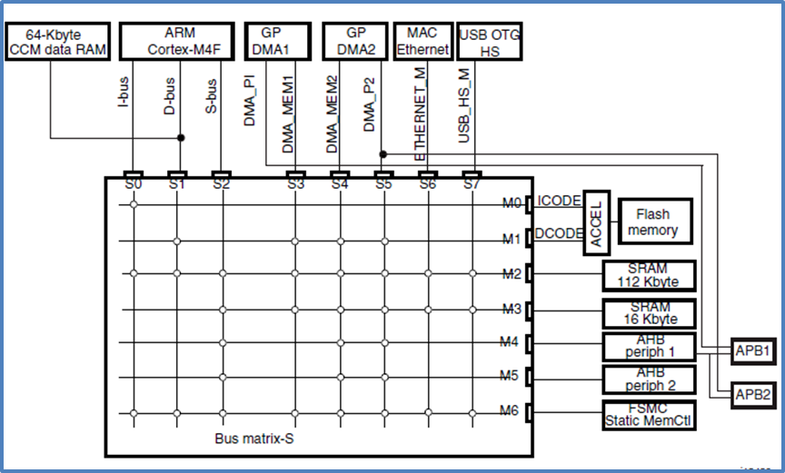

- Sistem Mimarisinde Hangi bölümlerin hangileri ile iletişim halinde olduğu görülebilmektedir.

Not: RAM veri yolu matrisinin bir üyesi değildir. Sadece CPU tarafından erişilebilir.

S0- I BUS ;
Bu veriyolu Cortex m4f’nin I-Bus ile veriyolu matrisini birbirlerine bağlamaktadırr. Bağlantılı olduğu Bölümler ise ; Internal Flash Memory , SRAM ve FSMC bölümleridir.
Bu veriyolu ; İşlemcinin çekirdeği tarafından komutları almak için kullanılır
Yol sadece komutları taşır.

S1 – D BUS
Bu veriyolu Cortex m4f’nin D-Bus ile veriyolu matrisini birbirlerine bağlamaktadır . .Bağlantılı olduğu bölümler ise ; Internal Flash Memory , SRAM ve FSMC bölümleridir.

Bu veriyolu ;İşlemcinin çekirdeği tarafından literal load (değişmez veri yüklenmesi ) ve hata ayıklama işlemleri için kullanılır .
Yol veri ve komutları taşır.

S2 – S BUS
Bu veriyolu Cortex m4f’nin S-bus’ı ile veriyolu matrisini birbirlerine bağlamaktadır .

Bu veriyolu;Çevresel birimlerdeki veya SRAM üzerinde bulunan verilere ulaşılmasını sağlamaktadır.

Bağlantılı olduğu bölümler ise ; SRAM (16 kb ve 112 kb ) , AHB1,AHB2 ve FSMC dir .

S3 S4 DMA Memory BUS

Bu veriyolu DMA ile veriyolu matrisini birbirlerine bağlamaktadır .

DMA tarafından Hafızaya veya hafızadan transfer işlemleri için kullanılmaktadır.
Yol veri ve komutları taşır.

Bağlantılı olduğu bölümler ise : Internal SRAM ve Harici hafızalar (FSMC ) dır.

S5 : DMA Peripheral BUS

Bu veriyolu harici Ana DMA veri yolu ile veriyolu matrisini birbirlerine bağlamaktadır.
DMA tarafından AHB çevrelerine erişmek için veya hafızadan hafızaya taşıma işlemlerini gerçekleştirmek için kullanılır .
Bağlantılı olduğu bölümler ise ; AHB ve APB , internal SRAM ve harici hafızalar (FSMC üzerinden )

S6 Ethernet DMA BUS

Bu veriyolu Ethernet DMA master arayüzü ile veriyolu matrisini birbirine bağlamaktadır.
Ethernet DMA tarafından hafızaya veri yükleme ve depolama işlemleri için kullanılmaktadır.
Bağlantılı olduğu bölümler ise ; Harici SRAM ve Harici hafızalardır ( FSMC üzerinden )

S7: USB OTG HS DMA BUS

Bu veriyolu USB OTG HS DMA master arayüzü ile veriyolu martisini birbirine bağlamaktadır .
USB OTG DMA tarafından hafzıaya veri yükleme ve depolama işlemleri için kullanılmaktadır.
Bağlantılı olduğu bölümler ise ; Harici SRAM ve Harici hafızalardır ( FSMC üzerinden )

Bus Matrix
Bus matrix masterlar arasında iletişimi sağlar. İletişim Round-Robin algoritmasını kullanır.

round robin; sık kullanılan işlemci (cpu) algoritmalarından biri. burada işlemci, kendisinden talepte bulunan proseslere, eşit işlem zamanı tanıyarak iş görür. adam kayırmaz, kaypaklık yapmaz.
konuşan bir atm düşünün. bu atm "kredi kartınızla işlem yapmak için kişi başı 2 dakika veriyorum. 2 dakika içinde işlemini bitirmezsen, seni atm kuyruğunun sonuna atarım. senden sonrakinin işlemine başlarım. 2 dakika içinde işini bitiren olursa da onu bir güzel salavatlarım" diyor. böyle bir durumda işleminizi 2 dakika içinde gerçekleştirmeye çalışırsınız. 2 dakika içinde işleminizi yapamazsanız atm sizi yallahlayarak, sıranın en sonuna atar. süreç böyle gider. ta ki kuyruk eritilene kadar. ve siz de (örneğin) 5 dakikalık işinizi gerçekleştirmek için atm'nin başına (2+2+1 için kuyrukta bekleye bekleye) 3 defa geçersiniz.

AHB/APB Bridges (APB)
İki adet AHB/APB köprüsü, AHB1 ve AHB2, AHB ve iki adet APB yolu arasında tam uyumlu (senkron) bağlantı sağlar. Her bir cihaz resetlendikten sonra, tüm çevresel saatlar pasif olurlar.(SRAM ve flash bellek hariç).Çevresel birimi kullanmadan önce, RCC_AHBxENR veya RCC_APBxENR registerini aktif etmek gerekir.
Not: APB registerina 16 bit veya 8 bit erişim geldiğinde, erişim 32 bit forma dönüştürülür.

Hafıza Yapısı
Program hafızası, veri hafızası, registerlar ve I/O portları aynı linear 4 Gbyte adres yerindedir.
Adresleyebilir hafıza alanı her biri 512 MB olan 8 ana bloka ayrılmıştır.

Hafıza haritası
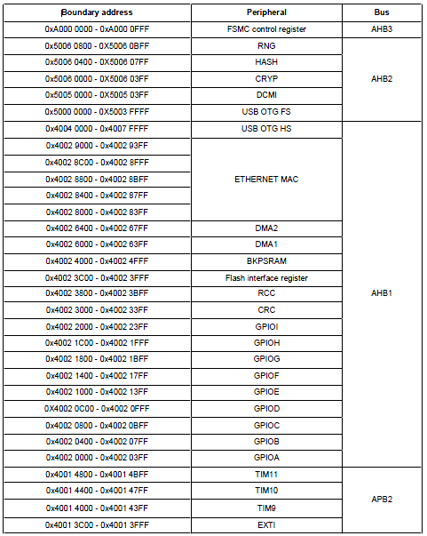

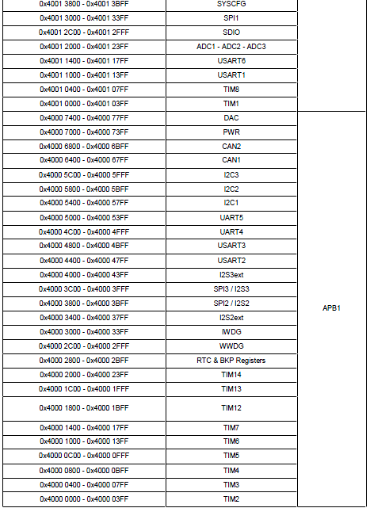

Ayrıca Datasheet üzerinde bulunan tablo 1 içerisinde sınırları belirtilen hafıza alanlarının Register Haritalarınına ulaşılabilmektedir fakat bu konu içerisinde register haritalarından sadece biri örnek olarak gösterilecektir.
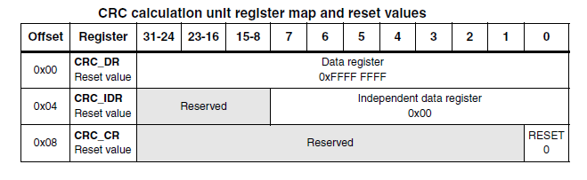

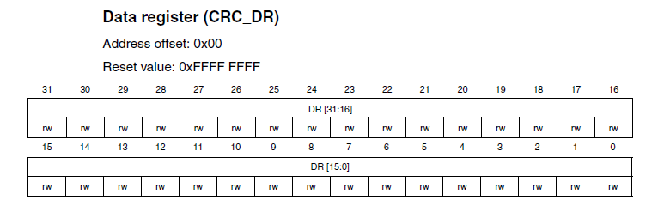
Bit 0-31; Data Register Bitleri, CRC calculator a yeni giriş verileri atanırken kullanılmaktadır.

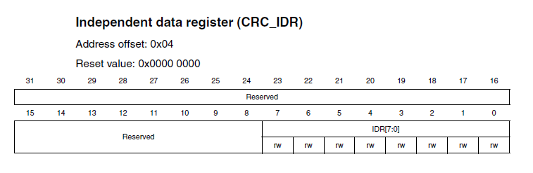
Bit 0-7 ; Genel amaçlı kullanılabilir 8 bitlik alan , geçici hafıza olarak kullanılabilmektedir CRC resetten etkilenmez bu alan.
Bit 7-31; Reserve edilmiş alan .

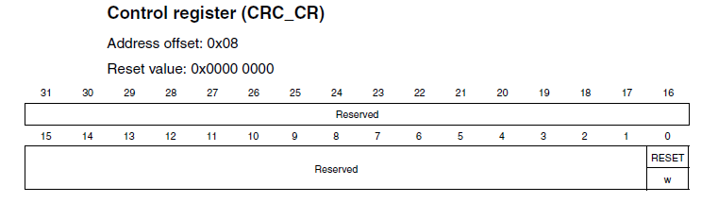
Bit 0 ; Reset Bit Data Registerın yeni değerini 0xFFFF FFFF olarak düzenler
Bit 1-31; Reserve edilmiş alan

HAFIZALAR
Bilgisayarda çalışmakta olan bir programa ait komutlar ve veriler ile daha sonra kullanılacak olan sonuç işlemleri hafızalarda saklanır.
İşlemci ihtiyaç duyduğu komutu ilk önce L1 cache hafızada arar. Eğer işlemcinin aradığı komut burada yoksa L2 cache hafızaya bakılır. Eğer burada da yoksa sırayla, RAM ve HDD üzerindeki sanal hafıza üzerinde arar. L1 cache hafıza bunlar içerisinde en hızlı olanıdır ve genellikle işlemcinin üzerine imal edilir. L2 cache hafıza ise L1 e göre daha yavaş olmasına rağmen gene de hızı çok yüksektir. L2 cache bulundurmayan işlemciler bu durumda L1 cache hafızaya sığmayan komutlar L2 olmadığı için direkt olarak daha yavaş olan RAM a yazılmakta ve işlemcinin performansı düşmektedir. L2 cache hafıza genelde işlemcinin yakınındaki yüksek hızlı hafıza çiplerinden oluşur.

RAM
Günümüz bilgisayarlarında hem okunabilen hem de yazılabilen RAM (Read Acces Memory – Rastgele Erişimli Hafıza)’ler kullanılır. RAM’ler birbirinden bağımsız hafıza hücrelerinden oluşur. Her hücrenin çift yönlü bir çıkışı vardır. Bu çıkış veri yoluna, veri yolu da işlemciye bağlanır ve işlemci ile RAM arasındaki bilgi alışverişi yapılır. Bu adresleme yöntemi ile RAM’deki herhangi bir hafıza hücresine istenildiği anda diğerlerinden bağımsız olarak ulaşılır. Rastgele erişim ifadesi buradan gelmektedir.
RAM’lerde bilgiye erişim hızı çok hızlıdır nanosaniyeler ile ifade edilir.

DRAM (Dinamik RAM)
DRAM daha çok kişisel bilgisayarlarda kullanılan bir hafıza türüdür.
DRAM’lerde verilerin saklanması için üzerinde enerji depolayan kondansatörler kullanılır. Fakat bu kondansatörler zamanla (çok kısa zamanda) üzerlerindeki enerjiyi kaybederler. Dolayısıyla enerji varken 1 durumunda olan hücre enerji boşalınca 0’a döner. Bu durumda bir transistörün açılıp kapanması suretiyle sürekli olarak bu enerjinin tazelenmesi gerekmektedir. Dinamik ifadesi buradan gelmektedir.

SRAM (Statik RAM)
Static Random Access Memory türkçesi Durgun (devinimsiz) rastgele geçişe sahip bellek demektir.
Sabit güç tazelemeye ihtiyacı olmadığından DRAM lardan daha hızlı çalışır.Fakat bilgisayar kapatıldığında üzerindeki bütün bilgiler kaybedilir. Bu tip hafızalar daha pahalıdır. Bu yüzden kişisel bilgisayarlarda fazla tercih edilmemektedir.

Embedded SRAM
STM32F40x ve STM32F41x mikro denetleyicilerinde 4 Kbyte backup SRAM (Bu alan sadece CPU tarafından erişilebilir.olası istenmeyen yazma erişimlerini engellemek için kullanılır.) ve ek olarak 192 kbyte sistem SRAM i bulunur.
Sistem SRAM i byte, half-word(16 bit) ya da full Word (32 bit) olarak erişilebilir. SRAM in başlangıç adresi 0x2000 0000 dir. Okuma ve yazma işlemleri CPU hızının 0 bekleme durumuyla çalışır.

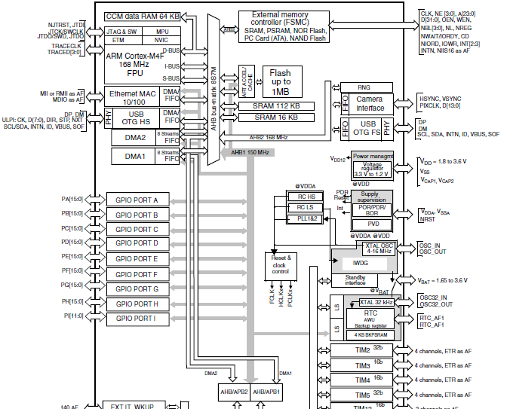
STM32F40x block diagram

SRAM i AHB masterlarının erişebileceği 112 Kb, 64 Kb ve 16 kb olmak üzere üç bloka ayrılır.
Örneğin, Ethernet MAC 16 kb SRAM den okuyup yazarken, CPU 112 kb SRAM e okuyup yazar.

Embedded Flash memory
Flash hafızanın ana özellikleri:
- 1 Mbyte kapasite
- 128 bit genişliğinde veri okuma
- Byte, half-word, word, ve double Word yazma
- Bölüm ve mass(hepsini) silme
- Hafıza organizasyonu

Flash hafıza aşağıdaki gibidir:
- Ana hafıza her bölüm 64 kbyte olan 16 kblik 4 bölüme, 128 kbytelik 7 bölüme ayrılmıştır.
- Kullanıcı dataları için 512 byte OTP (one-time programming) tek sefer programlanabilir bellek
- Denetleyici standby veya stop modundayken okuma/yazma koruma, yazılımsal/donanımsal watchdog ve reset ayarları için seçenek byteları

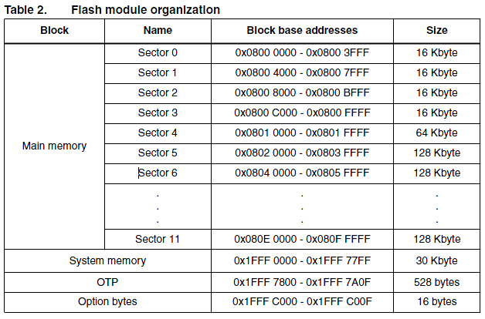

Flash memory read interface
Flash bellekten veri okunabilmesi için wait states (LATENCY) nin Flash access control register (FLASH_ACR) deki aygıtın, besleme gerilimi ve Cortex™-M4F clock unun frekasına göre doğru bir şekilde programlanabilmesi gerekir.
Gerilim 0 iken maximum fHCLK = 144 MHz.

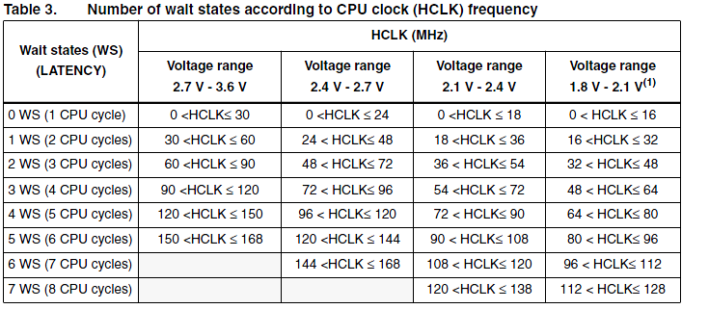

Flass access control register
Flaş erişim kontrolü kayıt hızlandırma özelliklerini etkinleştirmek / devre dışı bırakmak için ve CPU frekansına göre Flash bellek erişim zamanını kontrol etmek için kullanılır.
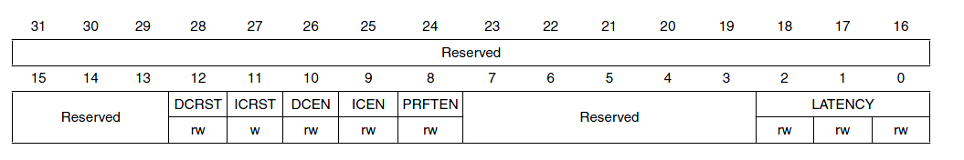

Bit 12 DCRST: Data cache reset
- 0: Data cache is not reset
- 1: Data cache is reset
- Bu bit data cache disbable olduğu zaman yazılabilir.
Bit 11 ICRST: Instruction cache reset
- 0: Instruction cache is not reset
- 1: Instruction cache is reset
11.bit icrt sadece yazılabilir okunamaz
Bit 10 DCEN: Data cache enable
- 0: Data cache is disabled
- 1: Data cache is enabled
Bit 9 ICEN: Instruction cache enable
- 0: Instruction cache is disabled
- 1: Instruction cache is enabled
Bit 8 PRFTEN: Prefetch enable
- 0: Prefetch is disabled
- 1: Prefetch is enabled
Bits 2:0 LATENCY: Latency
Bu bitler CPU clock frekansına göre ayarlanır.
- 000: Zero wait state
- 001: One wait state
- 010: Two wait states
- 011: Three wait states
- 100: Four wait states
- 101: Five wait states
- 110: Six wait states
- 111: Seven wait states

Gercek zamanlı hafıza hızlandırıcısı(ART Accelerator)
Accelerator, STM32 ARM cortex M4F işlemcileri için tasarlanan bir hafıza hızlandırma birimidir.Yuksek frekansta calısan ARM cortex M4 un flash hafıza ile birlikte calısmasını dengeler.
ART teknolojisiyle işlemci ve flash arasına ara modül ekleyip tek clock cycle da işlem yapabilme özelliği sağlanmaktadır .

Başlangıç Seçeneklerini Ayarlama
- Hafıza haritasının değiştirilemez olmasına rağmen, kod bölgesi 0x0000 0000 adresinden başlarken veri bölgesi (SRAM) 0x2000 0000 (sistem yolu tarafından erişilir.) adresinden başlar.
- Cortex™-M4F CPU her zaman ICode yolundaki reset vektörünü okur. STM32F40x ve STM32F41x mikro denetleyicileri diğer hafıza birimlerinden (dâhili SRAM gibi) başlamak için özel bir mekanizm işler.
- STM32F40x ve STM32F41x, 3 farklı boot seçeneği mevcuttur.
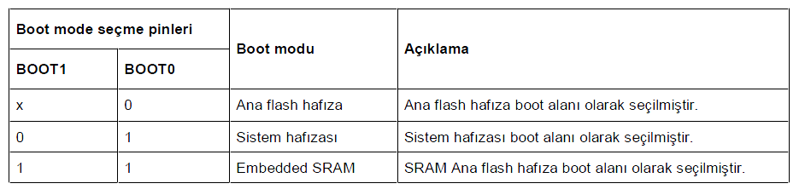
Resetten sonra SYSCLK saatinin dördüncü yükselen kenarında boot seçenekleri ayarlanmış olur. Kullanıcı BOOT1 ve BOOT0 pinlerni istenilen boot modunu seçmek üzere ayarlar.
BOOT0 atanmış bir pin olmasına rağmen BOOT1 bir GPIO piniyle ortaktır.BOOT1 kullanıldıktan sonra, aynı pindeki GPIO diğer amaçlar için kullanılabilir.
BOOT pinleri mikrodenetleyici STANDBY konumundan çıkarken de yeniden değiştirilebilir. Sonuç olarak, denetleyici STANDBY konumundayken BOOT modu sabit kalmalıdır. Bu başlama gecikmesi bittikten sonra, CPU 0x0000 0000 adresinin en üst değerini okur, daha sonra 0x0000 0004 adresinden kodları çalıştırmaya başlar.

